

Mantener a nuestros niños ocupados suele ser muy difícil dentro de casa, sin embargo, una visita al parque es una manera grandiosa de salir, disfrutar la naturaleza y puede ser muy divertido para toda la familia.

Las zonas de juego que ofrecen elementos naturales como árboles, plantas, cambios en la altura y libertad para que los niños realicen actividades de su propia elección, tienen un efecto positivo en la salud, en el comportamiento y en el desarrollo social en los niños.

Ya sea que vayas a un parque estatal, nacional o simplemente el pequeño parque de la colonia, hay muchas actividades familiares por descubrir.

A continuación les listamos las 10 mejores actividades para realizar en tu parque en familia este día del niño.

1. Estudiar la naturaleza

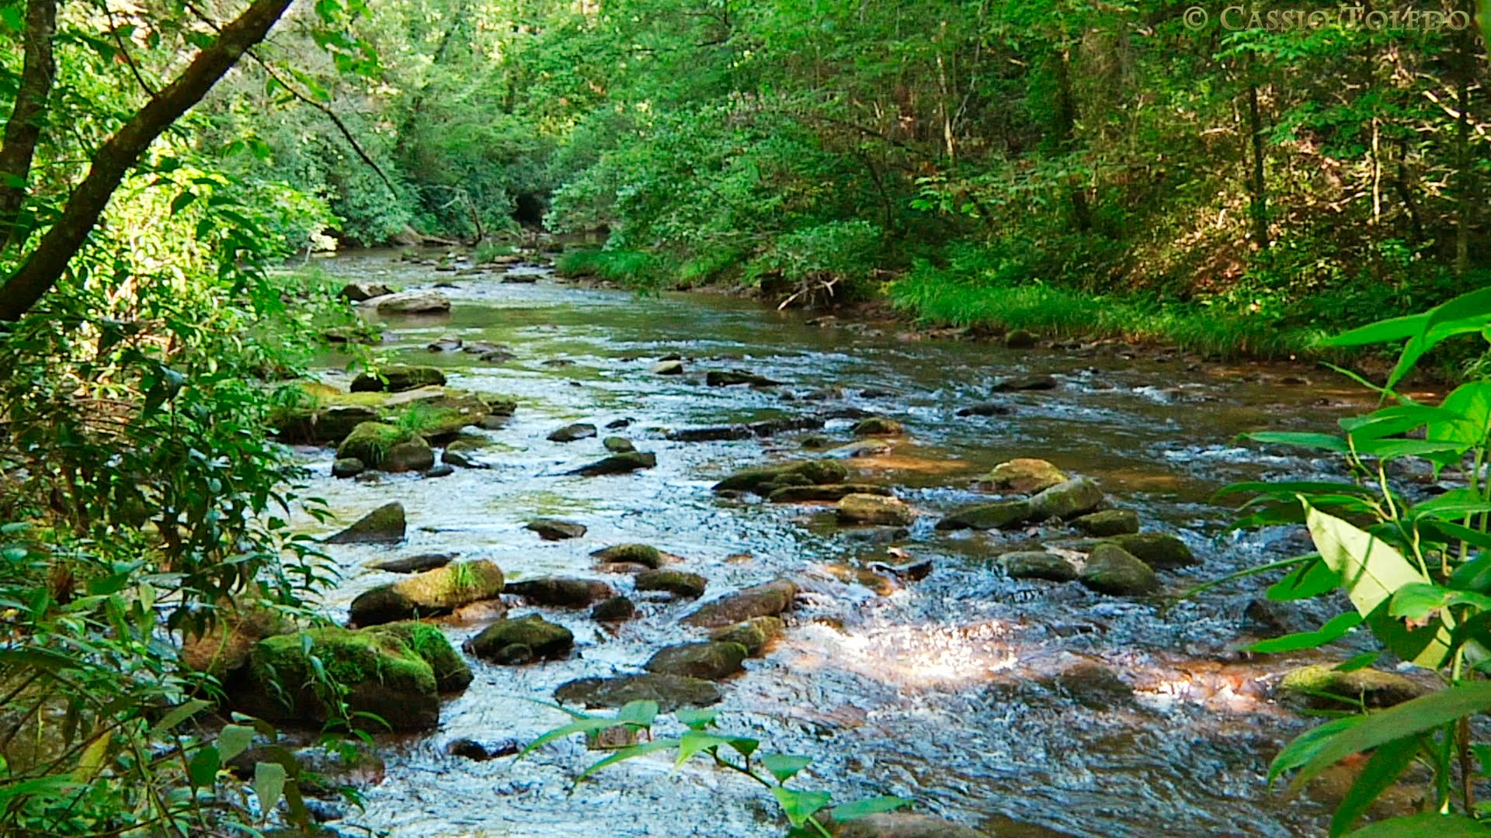  
Lleven unos binoculares y una lupa para que puedan tener una mejore vista de la vida silvestre a su alrededor. Levanten las piedras y busquen insectos, busquen diferentes tipos de pájaros en los árboles, y hagan una lista de todo lo que encuentren para que puedan aprender más sobre ello cuando lleguen a casa.

2. Arte en el parque

  
En algunos parques podemos encontrar personas que venden hojas de papel para colorear y también te proporcionan pinceles y pintura para que tu hijo sea todo un Picasso; esta es una manera excelente para hacer que tus hijos se interesen en explorar su propia creatividad. Aunque no encuentres personas que vendan dibujos para colorear, puedes llevar algo de pintura portátil o suministros para dibujar al parque y dejar que la naturaleza sea la inspiración para tus hijos.

3. Alimenta a los patos

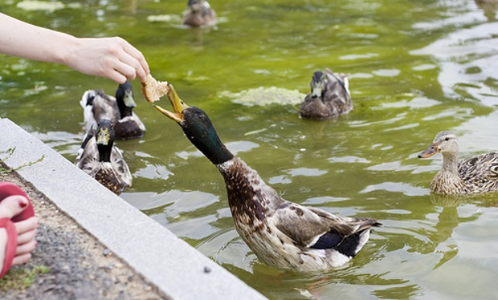  
Alimentar a los patos o gansos es un pasatiempo clásico y ancestral. Los niños aman estar rodeados por los pájaros que hacen quack, y no hay nada más tranquilo que mirar el agua.

4. Botes con pedales

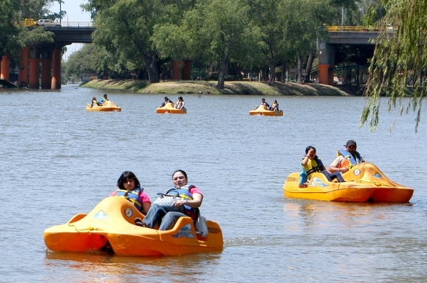  
Donde hay un estanque con patos, usualmente hay botes con pedales — otro pasatiempo que es una actividad clásica que todos deberíamos hacer más seguido.

5. Crea tu propia colección

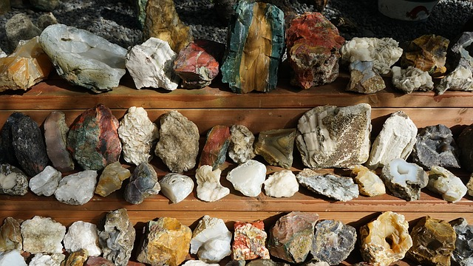  
Recolectar cosas no es solo una de las mejores actividades familiares; también es una manera fantástica para que tus hijos aprendan sobre la naturaleza. Pueden recolectar flores para la casa, buscar tréboles de 4 hojas, encontrar rocas interesantes, ¡tú di qué!

6. Ciclismo

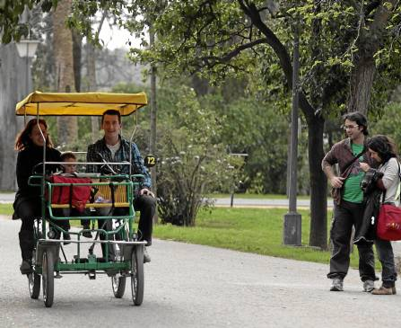  
Empaquen un lunch para un picnic y den un paseo en bicicleta mientras disfrutan del hermoso escenario. ¡Hagan un poco de ejercicio, un poco de exploración y diviértanse!

7. Senderismo

  
El senderismo es un ejercicio magnífico, y ni tú y ni tus hijos notarán éste debido a que estarán completamente absorbidos en los alrededores tranquilos y la fabulosa vista.

8. Picnic

  
Realizar actividades al aire libre puede ser sumamente agotador, por lo cual terminaras cansado y con mucha hambre, es por ello que recomendamos lleven comida para realizar un picnic después de jugar.

9. Películas al aire libre

  
Muchos parques locales proyectan películas al aire libre justo después de que obscurece, así que ve si hay uno cerca de ti. Empaca unos cuantos snacks y una manta para una noche de películas bajo las estrellas.

10. Leer un libro

  
La lectura es un placer que nunca está de más inculcarle a los niños y adolescentes. Entonces, ¿qué mejor que compartir un poco de literatura apta para todos en la familia? Puede resultar muy edificante y constructivo. Una interesante forma es ir rotando la elección de los libros y comentarlos posteriormente una vez concluidos, así todos tienen su turno.